强智教务管理信息系统选课操作方法

- 登录教务管理信息系统。通过学校主页-在校生，进入统一门户，按照《统一身份登录和验证办法》，登录统一门户，通过统一门户登录教务管理信息系统。
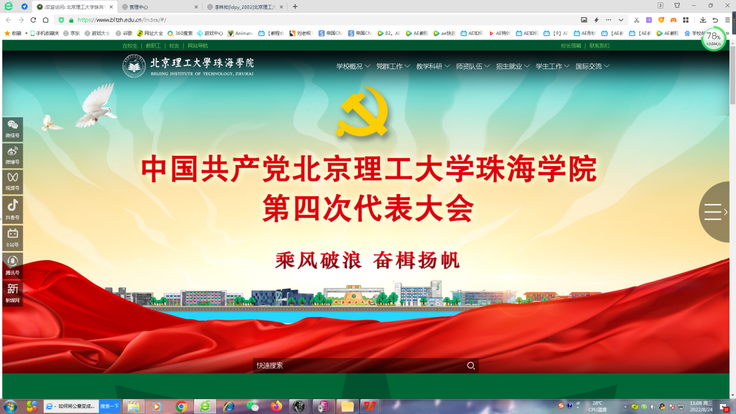
进入学校主页，点【在校生】，进入个人门户
- 进入选课中心。登陆教务管理信息系统之后，点【选课中心】，进入选课中心界面。
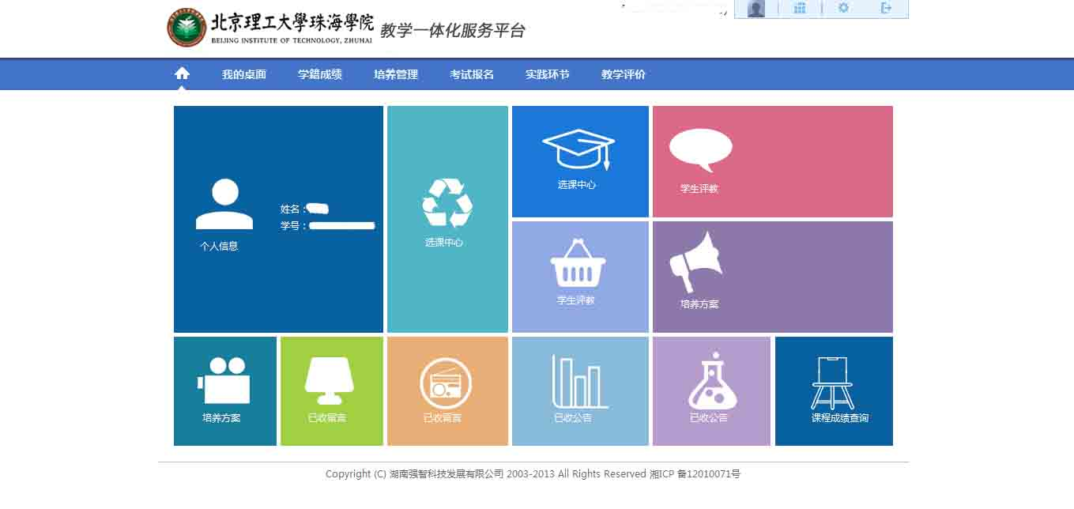
登录之后，进入选课中心。
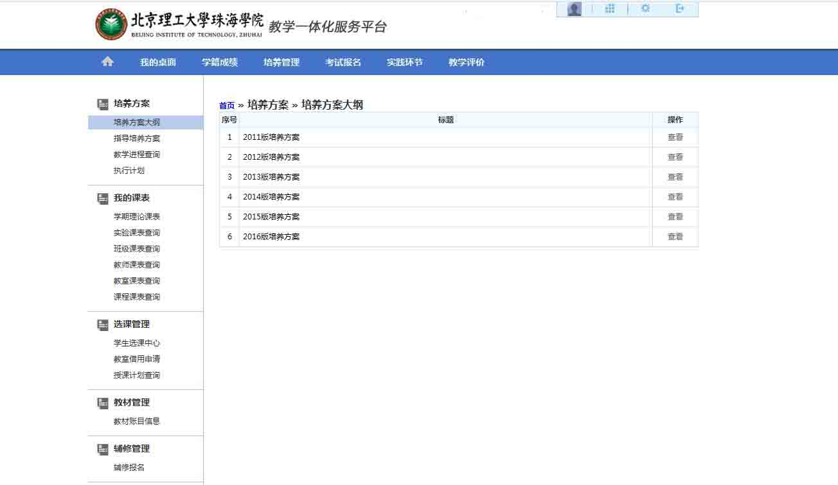
进入培养管理界面之后，点击左边【学生选课中心】，进入选课中心。
通过培养管理，也可以进入选课中心。
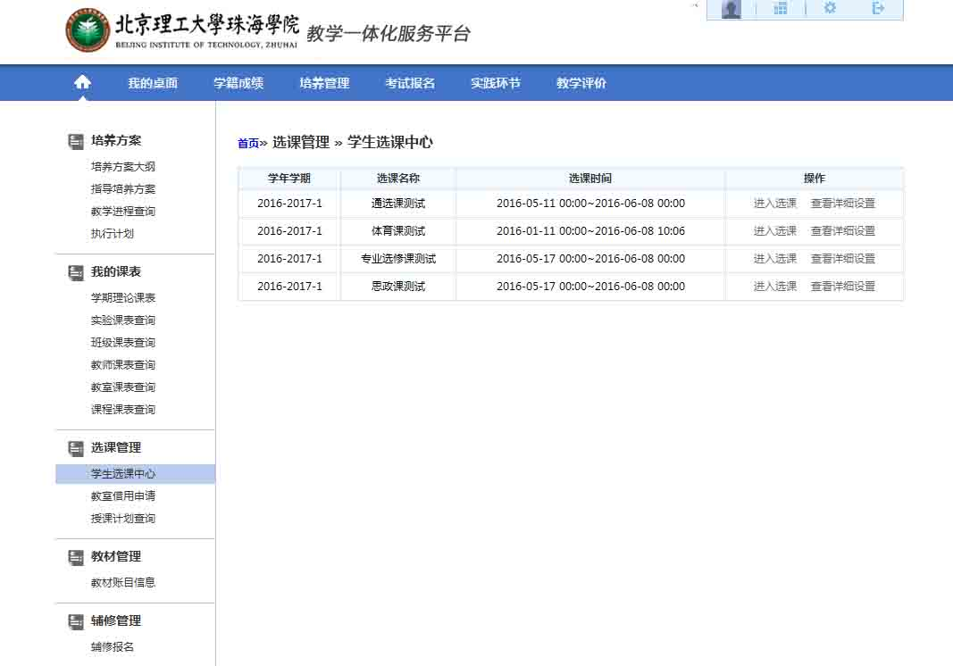
进入选课中心后，可以看到相应的选课类别，以及选课时间。点击后面的进入选课，即可进入到相应的选课类别中。
- 进入体育课选课。
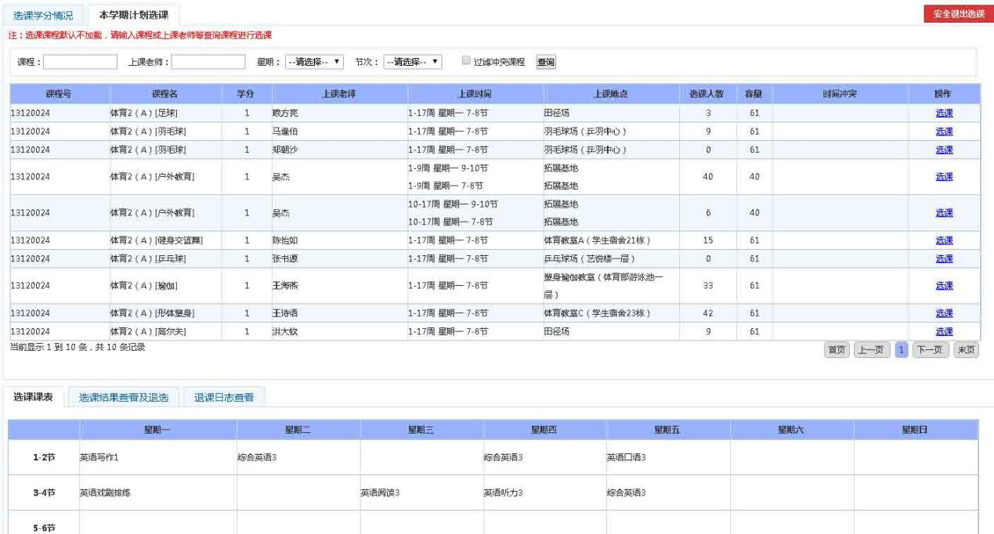
进入体育课选课类别后，点击【本学期计划选课】，进入体育课课程信息。选自己喜欢的项目和老师。点操作一栏的【选课】，就可以选中该课程。也可以进入【选课结果查看及退选】，进行选课结果查看，或者退选自己不喜欢的课程。
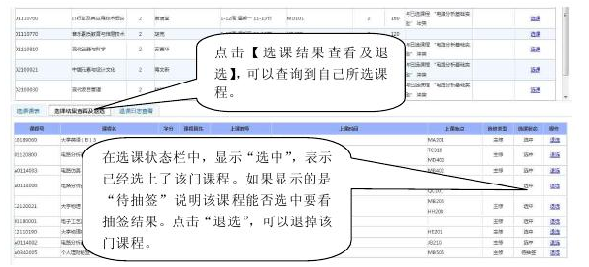
- 进入思政课选课。
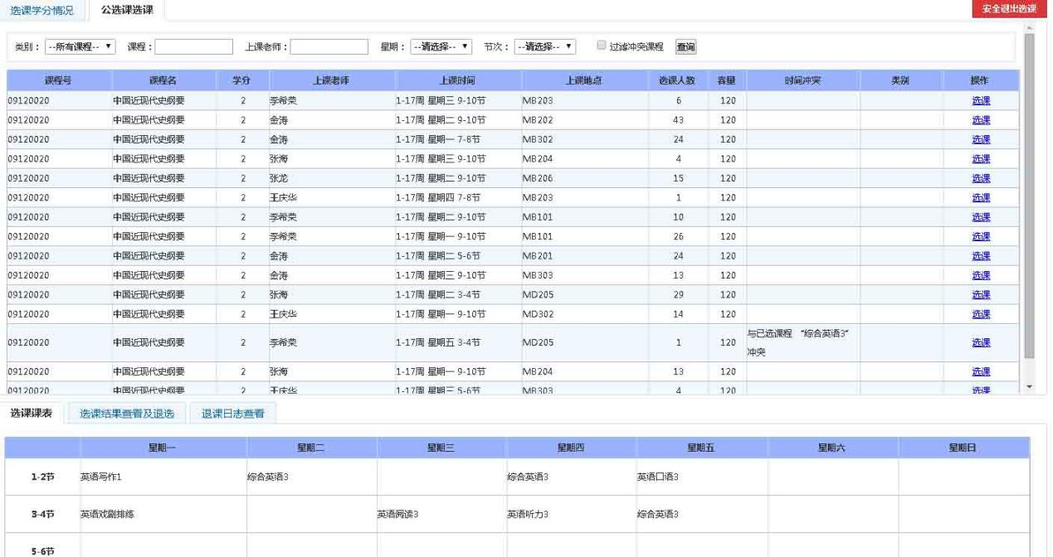
进入思政课选课类别后，思政课安排在公选课当中。点击【公选课选课】进入思政课课程信息。其余的操作跟选体育课一样，选中自己喜欢的课程和老师就可以。也可以进入【选课结果查看及退选】，进行选课结果查看，或者退选自己不喜欢的课程。
- 查看个人课表。
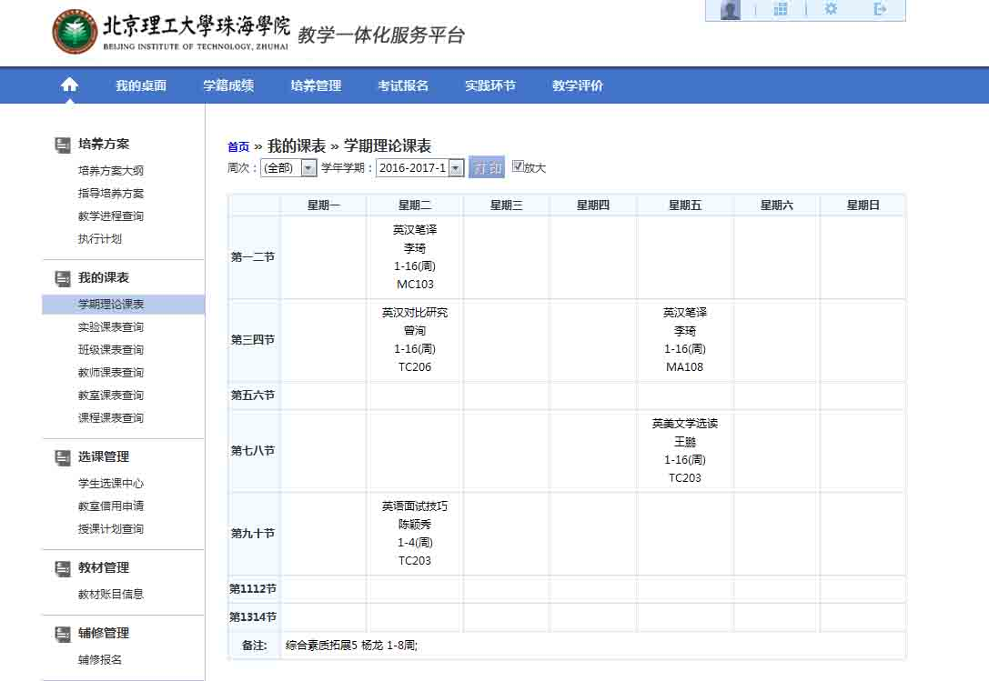
选完课程之后，在选课的下方可以查看个人课表，也可以进入【培养管理】，进入【学期理论课表】，查询到的就是学生的个人课表。没有安排时间地点的课程将会在下方显示。
- 查看选课日志。
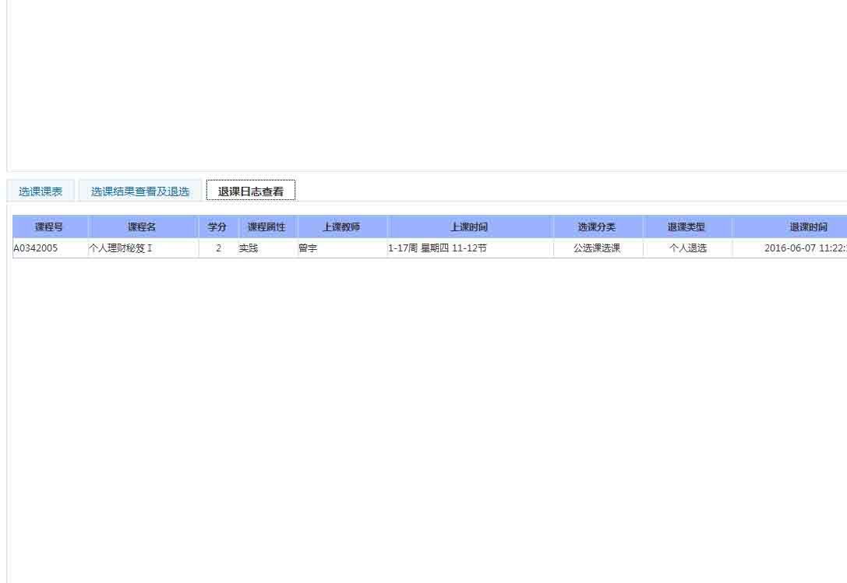
进入选课类别之后，进入【退课日志查看】，可以看到自己曾经退过的课程，也就是退课记录。

